Зоопарк Джеральда Дарелла
Официальное название зоопарка острова Джерси — Фонд Охраны Живой Природы Джеральда Дарелла. Это не простой зоопарк, а это настоящий исследовательский центр, сотрудники которого тщательно изучают живой мир планеты и разводят животных, находящихся в опасности исчезновения.
Мангусты в Фонде Охраны Живой природы имени Джеральда Дарелла
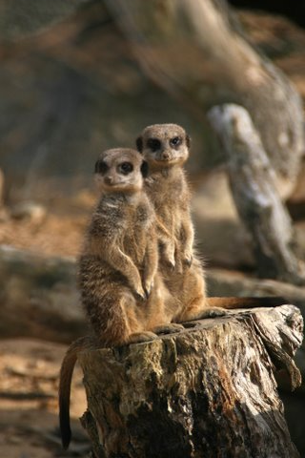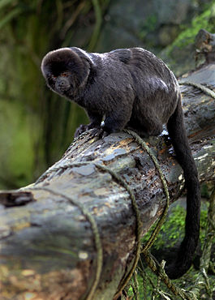
Мармозетка Гёльди
Около 300 человек из 70 стран работают в этом международном трасте. Среди успешных историй траста Даррелла: спасение, воссоздание и возвращение в леса острова Маврикий розовых голубей, возвращение в заповедные леса Бразилии золотых львиноголовых когтистых обезьянок и воссоздание попугаев, которые давно считались исчезнувшими из хвойных лесов штата Аризона, а теперь они вновь летают там на свободе. В 1989 году пара спасенных попугаев была доставлена на свою историческую родину на британский остров в Карибском море Сент-Люсия на самолете, в сопровождении самого премьер-министра острова.
Особо полюбившимися животными являются орангутанги с Суматры, для которых тут создан целый парк развлечений с островами и каналами, редкие рептилии с Круглого острова на Сейшелах, крохотные мартышки-мармозетки и когтистые обезьянки, фруктовые летучие мыши Ливингстона с размахом крыла в два метра. Безусловно, самые знаменитые обитатели зоопарка – гигантские гориллы. Возле вольера с гориллами установлена статуя их собрата по имени Джамбо. Он стал знаменитостью в 1986 году, когда защитил от своих собратьев и не дал в обиду 5-летнего мальчика, случайно угодившего в вольер. «Добрый гигант», как его прозвали газеты того времени, был первой гориллой, родившейся в неволе. Джамбо скончался в 1992 году, оставив после себя 13 потомков.
При входе в зоопарк в одном из больших вольеров находятся андские медведи – Вольфганг и Барбара. Это единственный вид медведей в Южной Америке. Говорят, что этих двух мишек долго не могли свести, но в итоге они подружились на радость всем сотрудникам зоопарка. Рядом с вольером организована выставка, где изображена деятельность траста, связанная с разведением исчезающих видов животных.
На центральной аллее возле входа установлен памятник основателю парка Джеральду Дарреллу. Великий натуралист здесь изображен с лемуром и ящерицей.
Великий путешественник Джеймс Кук

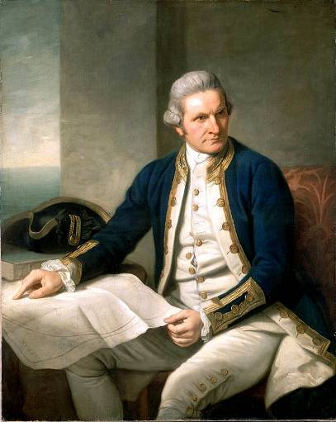

Расположение Государства на островах сроднило англичан с морем. Английские мореходы знамениты своими походами в эпоху Великих географических открытий. Одним из таких первооткрывателей был капитан Джеймс Кук.

Капитан Джеймс Кук – английский военный моряк, исследователь, картограф и первооткрыватель. Он трижды обогнул земной шар, открыв многим до того не известные земли. Кук начинал свою карьеру моряка простым юнгой. Он много проводил времени за книгами. Свободные часы посвящал изучению географии, навигации, математики, астрономии. Он научился бороться во время кругосветных путешествий с тяжёлой болезнью – цинга. Он заставлял матросов есть квашеную капусту. Он погиб от рук жителей Гавайских островов.

Знаменитые учёные Великобритании

В XVIII веке Великобританию называют «мастерской мира» – она первая страна, которая встала на путь бурного развития промышленности. Этому способствовали открытия английских учёных, исследователей, изобретателей: Исаак Ньютон и Джеймс Уатт.

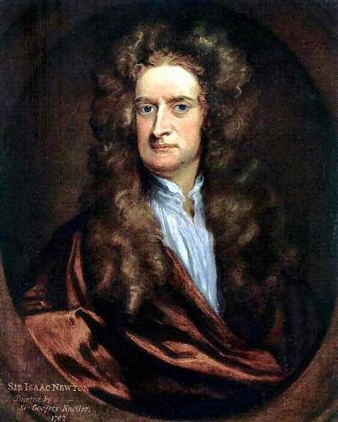

Исаак Ньютон – английский физик, математик и астроном, один из создателей классической физики. (Слайд 8) Родился он в небольшом имении. В детстве был среди ровесников маленьким и часто болел. В школе он учился слабо.Но однажды его обидел сильный ученик в учёбе. Ньютон решил: нужно опередить своего обидчика в учёбе. Мальчик стал усиленно заниматься по всем предметам и вскоре стал первым учеником. В детстве он построил миниатюрную ветряную мельницу, которой восхищались не только дети, но и взрослые. При ветре мельница могла молоть даже горсть зерна. А в 14 лет изобрёл водяные часы и своеобразный самокат.

Джеймс Уатт изобретатель-механик

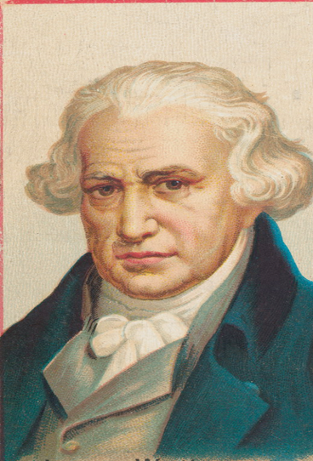

Джеймс Уатт – известный изобретатель-механик. Его именем названа единица мощности – Ватт. На любой электрической лампе указывается мощность в ваттах. Он усовершенствовал паровую машину. А интересоваться секретами пара он стал ещё в детстве. Однажды вечером Джеймс пил чай вместе со своей тетей, миссис Мюрхед, и тетя сказала: "Джеймс Уатт, я никогда не видела такого ленивого мальчика! Возьми книгу или займись чем-то полезным; за последний час ты не произнес ни слова, ты просто снимаешь крышку с чайника и снова кладешь ее на место, держишь над паром чашку или серебряную ложку, наблюдаешь, как пар поднимается из носика, и ловишь капли, которые он образует. Тебе не стыдно заниматься подобной ерундой?"

Все эти открытия привели к тому, что первая Всемирная выставка проходила именно в Лондоне 1 мая 1851 года. Десятки стран прислали на выставку экспонаты: Франция – шёлк, ковры, фарфор, Испания – вина и шерсть, Россия – дорогие меха. Но главным участником выставки была Англия. Она показывала в основном машины. Многие экспонаты действовали: чеканили медали, штамповали булавки и гвозди, точили дерево и металл, пряли и ткали. Все эти машины приводились в движение с помощью парового двигателя. Далее была очередь за паровозом и пароходом – и они тоже были изобретены в Англии.

Королева Великобритании и Северной Ирландии

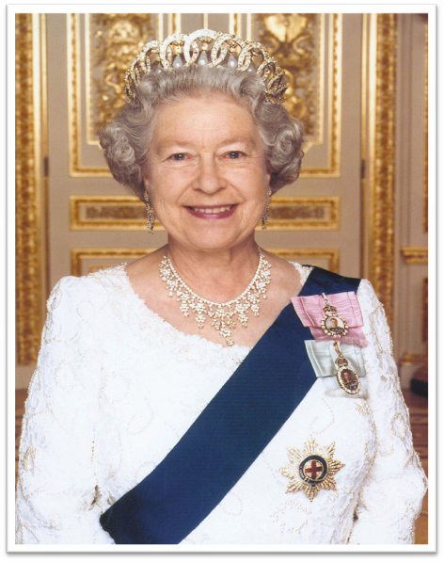

Королева является официальной главой Соединенного Королевства, а также Британского Содружества Наций. Министерство иностранных дел Великобритании рассылает приглашения главам других государств. Обычно в год королева принимает представителей двух иностранных государств. Каждый из таких визитов продолжается со вторника по пятницу, во время которого глава иностранного государства не только успевает встретиться с королевой,
Королева вместе с Герцогом Эдинбургским отправляется из Букингемского дворца в Вестминстерский в государственной карете. Перед тем, как королева и ее окружение заходят в здание парламента, дворцовые стражи обыскивают подвалы здания. Эта традиция соблюдается с 1605 года. Приглашения рассылаются от имени королевы. На приеме, время проведения которого обычно с 4 до 6 ч. вечера, присутствует до 8 тысяч гостей.

